**Требования к проекту**

**Введение**

Данный проект имеет название «Belarus News». Готовый продукт будет представлять из себя веб-сайт для просмотра новостей.

**Требования пользователя**

**Программные интерфейсы**

* Java
* XML
* SQL

**Интерфейс пользователя**

* Главное окно (с правами администратора)

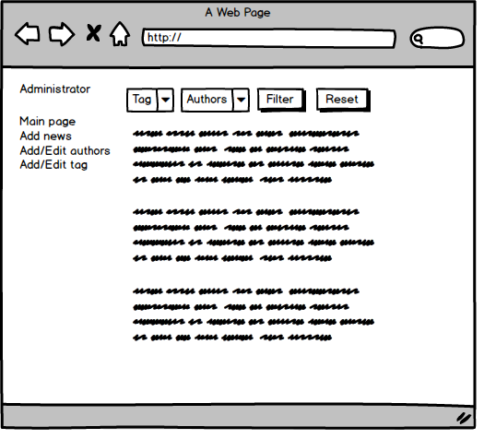

* Авторизация

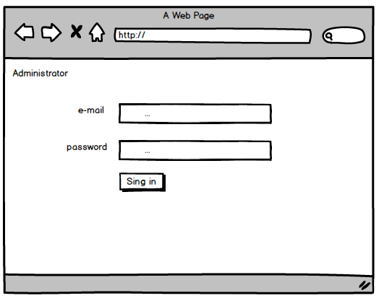

* Главное окно(с правами пользователя)

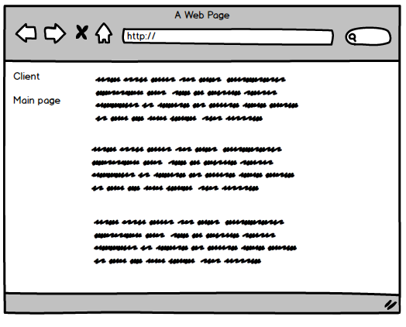

* Добавить новость

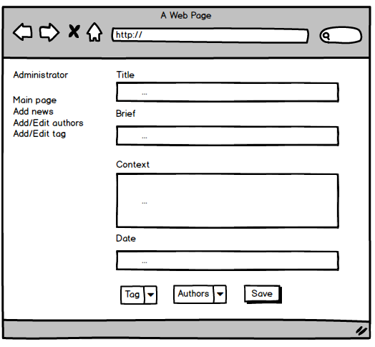

**Характеристики пользователей**

Данное приложение будет простым и понятным для всех пользователей. Для его использования не нужно обладать высокой технической грамотностью и дополнительными знаниями.

**Предположения и зависимости**

Повлиять на требования к системе может расширение функционала и добавление со временем таких функций, как:

* Feedback(отзывов или мнение о новости)

**Системные требования**

**Функциональные требования**

**Администратор**

* Вход с правами администратора
* Добавление новости
* Добавление рубрики(tag)
* Редактирование новости

**Пользователь**

* Просмотр новостей по определенным рубрикам(tag)
* Сортировка новостей по определенным рубрикам
* Комментирование новостей

**Нефункциональные требования**

* Готовый продукт должно иметь простой и понятный интерфейс с пользовательской точки зрения, в следствии того, что воспользоваться им могу люди разной технической грамотности.
* Скорость (Быстрая работа сайта).
* Кроссбраузерность и адаптивность дизайна.
* politics
* health
* sport
* art
* science
* people
* style
* world
* business
* it